Добрый день, уважаемые коллеги!
Сегодня словосочетание функциональная грамотность знакомо не только преподавателям, воспитателям и учителям, но и родителям. Последние же слышат эти слова от каждого преподавателя, но самом деле, сами того не понимая, ежедневно занимаются формированием этой функциональной грамотности.
Наличие хороших академических знаний уже не достаточно для жизни. Упор сместился на способность использовать имеющиеся знания и навыки в жизненных ситуациях.
Учащиеся с хорошо развитыми навыками функциональной грамотности способны успешно решать широкий круг повседневных задач, умеют общаться и находить решения в различных ситуациях, способны грамотно использовать основные навыки чтения и письма, с лёгкостью устанавливают междисциплинарные связи путем изучения и оценки одних и тех же фактов и явлений с разных точек зрения.
Иными словами, функциональная грамотность – это не просто новое направление, а важнейшая тенденция развития образования в России, которую сейчас должны учитывать все современные учителя.
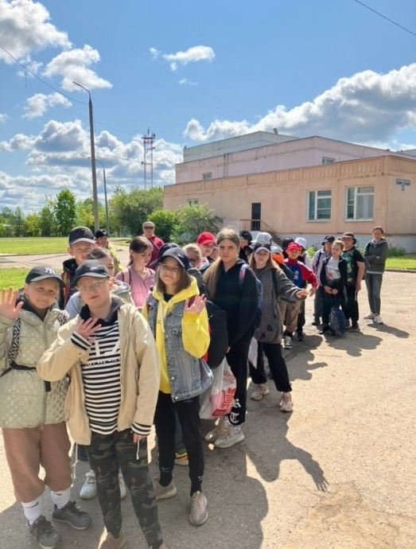
Где и как формировать функциональную грамотность каждый преподаватель для себя решает сам, универсального ответа не существует. Сегодня я поделюсь своим опытом как можно формировать ФГ на примере туристического похода 5Б класса.
В поход учащиеся пошли с вполне определенной познавательной целью :
- научиться составлять схему туристического маршрута; делать необходимые матем.расчёты в походных условиях;
- узнать об исторических местах города Переславль-Залесский : Никитский монастырь, источник Корнелия Молчальника, озеро Плещеево;
- пообщаться друг с другом в неформальной обстановке))))
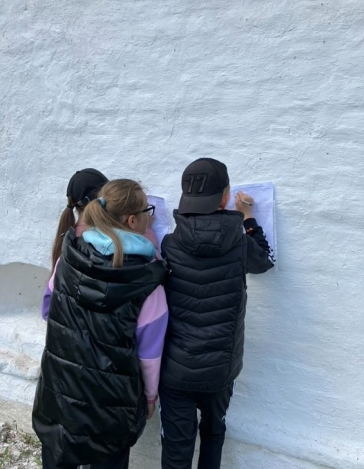
Класс перед выходом был разделён на группы из 4 человек, каждая группа получила маршрутный лист, который надо было заполнить и сдать в конце похода.
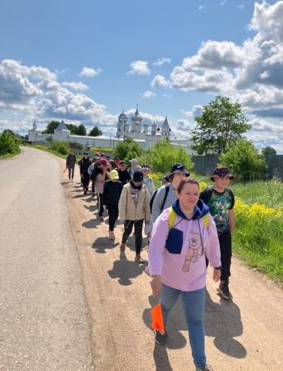
На самом маршруте работали ребята-экскурсоводы, которые подготовили информацию по первым трём пунктам. Таким образом мы радостно шагали, пели песни, на маленьких привалах слушали наших экскурсоводов и выполняли задания,
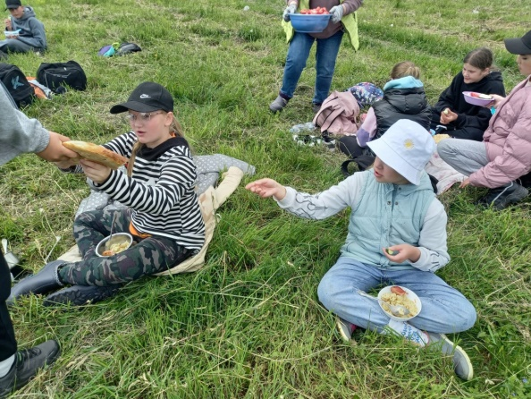
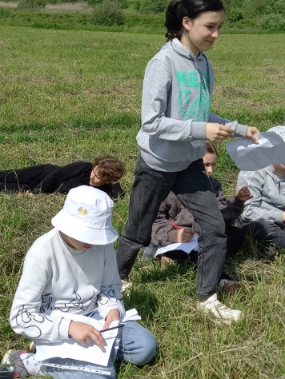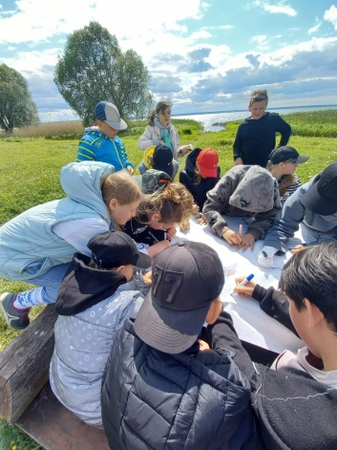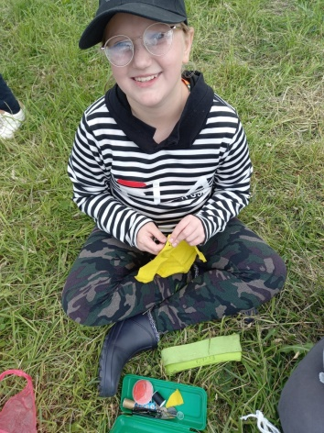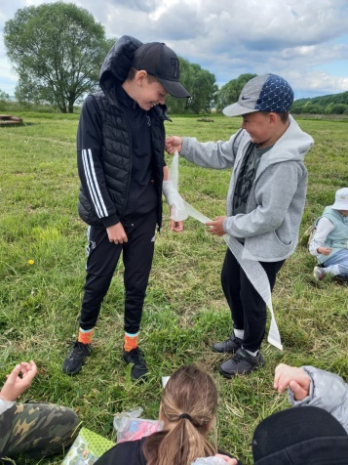
а в конечном пункте маршрута нас ждали родители, которые уже приготовили «еду туриста»: макароны с тушёнкой, овощи и чай
Маршрутный лист был разработан заранее. Задания в маршрутном листе были составлены на основе .

Маршрутный лматериалов для подготовки к ОГЭ «План местности» где два поколения внук(внучка) и дедушка едут по различным дорогам из одного населённого пункта в другой за покупкой набора продуктов (математики меня поймут). Формулировка заданий была переделана под учащихся 5 класса. Так из привычного вопроса «В каком магазине набор продуктов будет стоить дешевле всего?» получилось первое задание. Это задание выполнялось перед походом.
Задание 1. Хватит ли 5000 руб. родителям, чтобы закупить необходимый набор продуктов (макароны - 4кг, тушёнка – 4банки, масло сливочное – 1пачка, хлеб – 5батонов, огурцы – 3кг, помидоры – 2кг, сосиски – 6кг, чай – 1пачка, сахар – 1кг) для туристического похода? Какую сумму денег должен сдать каждый учащийся для закупки продуктов?
Для выполнения этого задания учащиеся, имея на руках цены, просчитывали сколько денежных средств уйдёт на закупку продуктов в магазинах «Магнит», «Пятёрочка» и на рынке. После чего сделали вывод, собрали деньги и отдали родителям.
Второе задание «родилось» из вопроса «Какое наименьшее количество минут внук(внучка) с дедушкой потратят на проезд из деревни А до деревни В?»
Задание 2. Используя маршрутный лист → таблицу 1 «План похода» определите можно ли вернуться домой по этому маршруту обратно до 14.00 дня?
Для выполнения этого задания каждая группа по мере продвижения по маршруту вела таблицу из которой, используя навыки счёта, можно посчитать все необходимые величины.
1. План похода – заполните таблицу
№ п/п | График движения, час.мин. | Участки маршрута | Продолжительность,шаги,км
1 | 8.45-
2
3
4
5
6
7
8
9
10
11
12
Это задание, равно как и все остальные, можно изменить в зависимости от того какую цель Вы преследуете. Например, определите среднюю скорость движения туриста, если он будет двигаться по кратчайшему маршруту и затратит на него в два раза меньше времени. Или, постройте график средней скорости движения туристов через каждый час. Сделайте вывод как изменялась средняя скорость движения туристов на всём маршруте.
Формат третьего задания был заимствован из КИМ ОГЭ-9 по математике, когда учащемуся предлагается выбор ответа из предложенных вариантов.
Задание 3. Используя маршрутный лист, выполните задание 2.Материальное оснащение.
2. Материальное оснащение – подчеркните то, что Вы взяли с собой поход
Список группового снаряжения
№ | Снаряжение
1 | Компас
2 | Карта района
3 | Аптечка медицинская
4 | Маршрутные документы
5 | Ремонтный набор
6 | Велонасос
7 | Спички (запаянные)
8 | Зарядные устройства для фотоаппарата и мобильного телефона
9 | Фотоаппарат
10 | Тент общий
11 | Термос на 3 л
12 | Котелки
13 | Треножка
14 | Топор
15 | Ножовка
16 | Половник
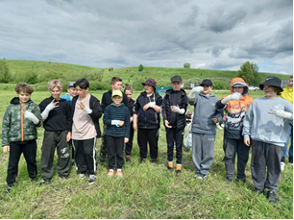
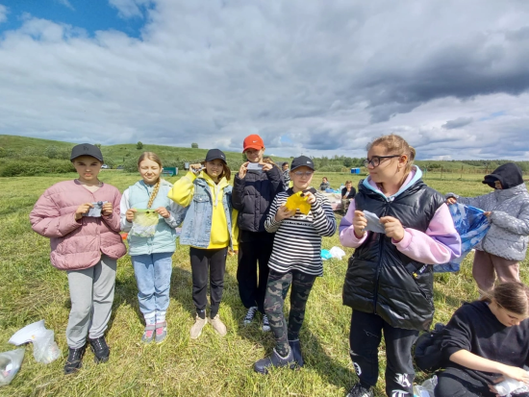
Ни один поход не обходится без царапин, ушибов, разорванных штанов и т.п. Поэтому присутствие аптечки и ремнабора это как «Отче наш…» в нашей повседневной жизни. Родители учащихся в этом походе не только готовили еду, но и провели два конкурса. Один для девочек «Лучшая портниха», другой для мальчиков «Медбрат медбрату в помощь»…..Очень всем весело было! И тут же родители придумали задание на функциональную грамотность.
Задание 4. В каждой аптечке туриста кроме лекарственных препаратов, бинта, ваты и марли обязательно должны лежать два предмета: карандаш и листок бумаги. 1) Из предложенных утверждений выберите верное, которое объясняет зачем в аптечке нужны эти два предмета:
А) делать заметки на маршруте;
Б) нарисовать мини-карту расположения привала;
В) написать время постановки жгута/шины в случае ранения;
Г) записать координаты места пребывания.
2) Составьте алгоритм действий в этой ситуации.
Пункт второй можно было заменить на составление алгоритма действий по тексту. Например, прочитайте текст и установите правильный порядок действия в этой ситуации.
…на поверхность положите стерильную марлевую повязку и забинтуйте 7
…освободите повреждённое место 1
…прикрепите к жгуту/шине лист бумаги с указанием времени его наложения 6
…установите вид кровотечения 2
...выше места ранения положите мягкую ткань 3
…завяжите жгут узлом и стяните деревянной палочкой 5
…поверх ткани наложите резиновый жгут 4

За всеми рассказами, конкурсами и заданиями время пролетело незаметно. Ребята успели поиграть в волейбол, футбол, после чего «оставили» свои впечатления на 2-х метровом полотне бумаги (очень живописно получилось!) и разъехались по домам счастливые.

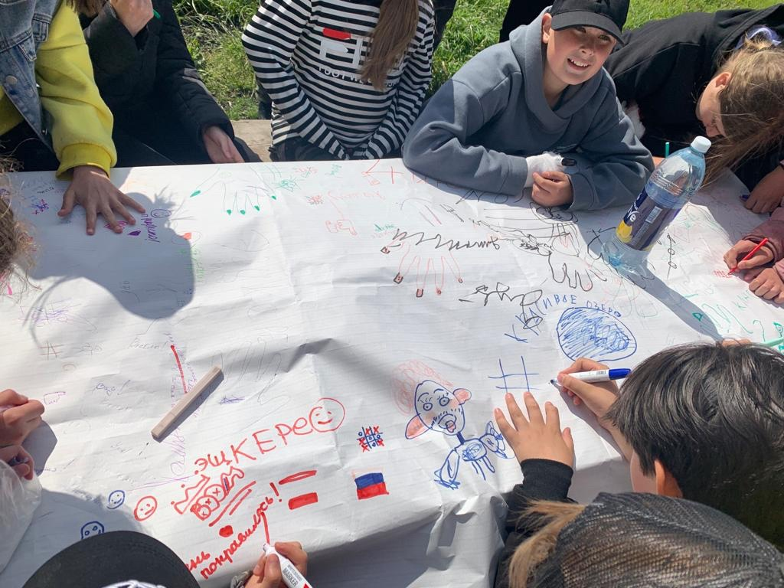
Формирование функциональной грамотности – задача не из простых и требует от преподавателя желания и умения мыслить творчески, быть креативным и интересным для подрастающего поколения. Если это получается в процессе урока, в походе или на внеклассном мероприятии, тогда можно рассчитывать, что учащиеся успешно освоят азы функциональной грамотности, будут способны адаптироваться и находить своё место в постоянно меняющемся мире. А значит воспитают в себе инициативную, самостоятельную, социально ответственную личность. Именно это и есть наша цель. Потому что «Если ученик в школе не научился сам ничего творить, то и в жизни он будет только подражать, копировать» (Л.Н. Толстой).
Удачи, творчества и хорошего настроения, уважаемые коллеги, в новом учебном году.
Приложение 1
Маршрутный лист
Подготовка к походу :
Задание 1. Хватит ли 5000 руб. родителям, чтобы закупить необходимый набор продуктов (макароны - 4кг, тушёнка – 4банки, масло сливочное – 1пачка, хлеб – 5батонов, огурцы – 3кг, помидоры – 2кг, сосиски – 6кг, чай – 1пачка, сахар – 1кг) для туристического похода? Какую сумму денег должен сдать каждый учащийся для закупки продуктов?

Туристический поход
«Вместе весело шагать!», 04.06.2023
(Таблица 1)

№  п/п | Основные пункты
1. | Название тура (маршрута)
2. | Тема похода
3. | Вид туризма
4. | Маршрут
5. | Продолжительность
6. | Протяженность маршрута
7. | Сезонность (какое время года предпочтительно)
8. | Способы передвижения
9. | Транспорт
10. | Целевая аудитория  (возраст, класс)
11. | Количество участников
12. | Карта-схема маршрута | Нарисуйте схему движения на туристическом маршруте с указанием продолжительности участков и времени передвижения.

План похода – заполните таблицу (Таблица 2)

№ п/п | График движения, час.мин. | Участки маршрута | Продолжительность,шаги,км
1 | 8.45-
2
3….
Задание 2. Используя маршрутный лист → таблицу 2 «План похода» определите можно ли вернуться домой по этому маршруту обратно до 14.00 дня?
Задание 3. Используя маршрутный лист, выполните задание «Материальное оснащение».
Материальное оснащение – подчеркните то, что Вы взяли с собой поход
Список группового снаряжения
№ | Снаряжение
1 | Компас
2 | Карта района
3 | Аптечка медицинская
4 | Маршрутные документы
5 | Ремонтный набор
6 | Велонасос
7 | Спички (запаянные)
8 | Зарядные устройства для фотоаппарата и мобильного телефона
9 | Фотоаппарат
10 | Тент общий
11 | Термос на 3 л
12 | Котелки
13 | Треножка
14 | Топор
15 | Ножовка
16 | Половник

Задание 4. В каждой аптечке туриста кроме лекарственных препаратов, бинта, ваты и марли обязательно должны лежать два предмета: карандаш и листок бумаги.
1) Из предложенных утверждений выберите верное, которое объясняет зачем в аптечке нужны эти два предмета:
А) делать заметки на маршруте;
Б) нарисовать мини-карту расположения привала;
В) написать время постановки жгута/шины в случае ранения;
Г) записать координаты места пребывания.
2) Составьте алгоритм действий в этой ситуации.

